Test version C
Unité 2 – Culture et esthétique
École: ___________________________________________________________________________________
Élève: ___________________________________________________________________________________
Classe: _________ N.º: ________ Date: ____– ____ – ____ Score: ___________
Signature des parents: ____________________________ Enseignant(e): _____________________________

TEST ORAL

Compréhension orale
Piste 39
1
Écoute l’extrait d’un reportage et coche les mots que tu entends.
Escuta o excerto de uma reportagem e coloca uma cruz nas palavras que ouves.

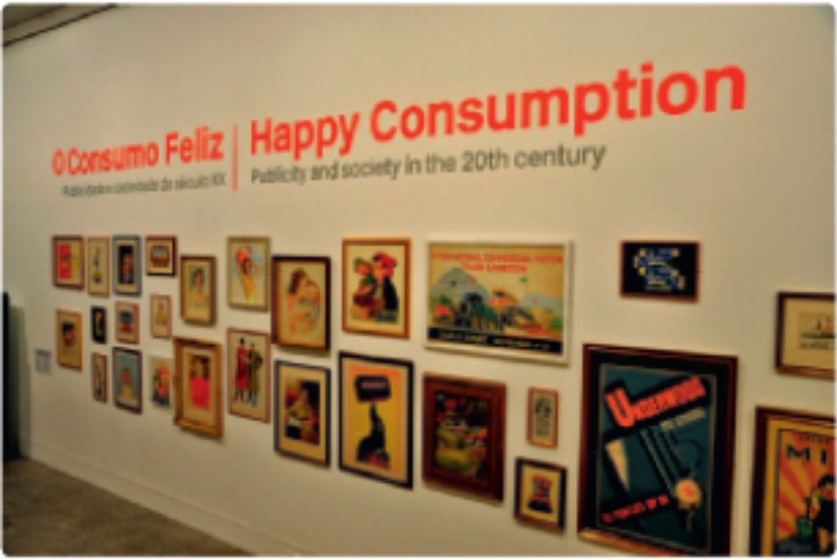

publicitaire
artistes
musée
société
tableaux
collection

Unité 2 – Culture et esthétique
Test version C
École: ___________________________________________________________________________________
Élève: ___________________________________________________________________________________
Classe: _________ N.º: ________ Date: ____– ____ – ____ Score: ___________
Signature des parents: ____________________________ Enseignant(e): _____________________________

TEST ÉCRIT

Vocabulaire

Donne un titre à chaque image.
1
Dá um título a cada imagem.

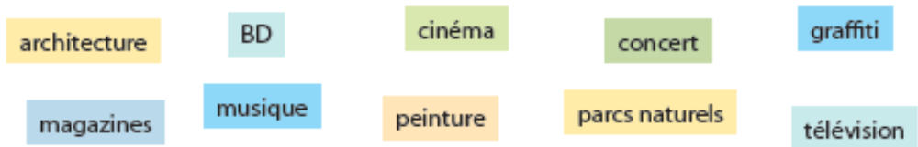


a. _____________________



b. _____________________


c. _____________________


d. _____________________


e. _____________________


h. ________________


i. ________________


j. ________________


g. ________________


f. _____________________

Unité 2 – Test version C
Compréhension écrite
1
Lis le texte et réponds au questionnaire qui suit.
Lê o texto e responde ao questionário que se segue.

‘C2C’: les quatre DJs français sont en route
pour le succès
Les quatre DJs se sont connus au lycée,
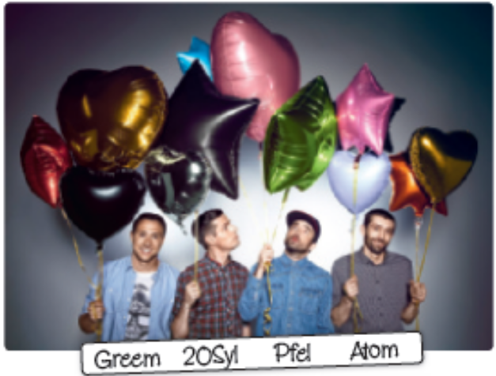
à Nantes. Depuis, ils ont fait beaucoup
de chemin ensemble. Aujourd’hui, ils
sont devenus des stars de la musique
5

10

15

électronique. En France et à l’étranger!
20Syl a commencé le premier. Il compose
de la musique sur un ordinateur.
Ensuite, les autres l’ont suivi.
Ils ont gagné quatre fois le championnat
du monde de DJs. Ils ont vendu
195 000 exemplaires de leur premier
album. Ils ont gagné, en 2013, quatre
Victoires de la Musique. Et Google a
choisi leur single “Down the road” pour leur publicité.
Ils ont enregistré leur disque à Nantes parce qu’ils sont restés fidèles à leur ville natale. Ils
ont invité des artistes pour leur album.
Ils ont mélangé la musique électronique avec du blues, du jazz, du hip-hop et des musiques
du monde. Ils s’amusent!
Bonjour, vol. 57 (adapté).

1.1. Réponds vrai (V) ou faux (F).
Responde verdadeiro ou falso.

a. Les 4 musiciens se sont connus…
à l’étranger. en France, dans leur ville natale.

b. Ils sont tous nés…
à Nantes. en 2013.

c. L’artiste 20Syl est entré dans le monde de la musique…
après les trois autres. avant les trois autres.

d. Ils ont gagné…
un prix musical. plusieurs prix musicaux.

e. Dans leur disque, on trouve…
un seul style musical. plusieurs styles de musique.

Unité 2 – Test version C
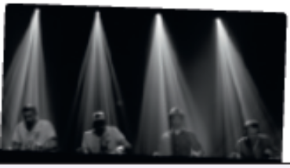
1.2. Trouve la correspondance entre ces affirmations
du texte et leur signification.
Encontra a correspondência entre estas afirmações do texto
e o seu significado.

Expressions du texte
a. "ils ont fait beaucoup de chemin" (ll. 2-3) |  | 1. Ils n'oublient pas la ville où ils sont nés.
b. "ils sont devenus des stars de la musique électronique. En France et à l'étranger!" (ll. 3-5) |  | 2. Ils ont beaucoup de plaisir.
c. "qu'ils sont restés fidèles à leur ville natale" (l. 15) |  | 3. Ils ont beaucoup progressé.
d. "Ils ont invité des artistes pour leur album" (ll. 15-16) |  | 4. Grâce à leur musique, ils sont célèbres  dans le monde entier.
e. "Ils s'amusent!" (l. 18) |  | 5. D'autres artistes ont participé à l'édition  de leur album.

Grammaire
1
Organise les verbes donnés selon le temps verbal, comme dans les exemples.
Organiza os verbos dados por tempos verbais, como nos exemplos.
• venaient ✓ • adore ✓ • ai connu ✓ • vais • est fini • suis allé
• a été • connaissais • sont venus • était • ai adoré • connais
• adorais • viennent • est • finissait • finit • allais

présent | passé composé | imparfait
– adore  –  –  –  –  – | – ai connu  –  –  –  –  – | – venaient  –  –  –  –  –
2
Observe l’exemple et mets les phrases suivantes à la forme négative. Choisis l’expression
qui convient.
Observa o exemplo e coloca as seguintes frases na negativa. Escolhe a expressão que convém.

Ex.: L’art est toujours consensuel. / L’art n’est jamais consensuel.
(ne … personne / ne … jamais)

a. J’ai entendu quelqu’un poser des questions à l’artiste.
Je ________________ ai entendu ________________ poser des questions à l’artiste.
(ne … personne / ne … rien)

b. Il est arrivé en retard mais il a dit quelque chose pour s’excuser.
Il est arrivé en retard mais il ______________ a ______________ dit pour s’excuser.
(ne … rien / ne … jamais)

Unité 2 – Test version C

3
Remplace les expressions soulignées par un adverbe de manière.
Substitui as expressões sublinhadas por um advérbio de modo.

Ex.: Il parle d’une manière agressive: Il parle agressivement. (agressif > agressive + ment)

a. Il travaille d’une manière excessive: _____________________________________________
b. Elle me regarde d’une manière bizarre: __________________________________________
c. Il critique de manière douce: _______________________________________________

Expression écrite
1
Organise ce texte qui présente un artiste. Tu dois respecter l’ordre suivant:
Organiza este texto que apresenta um artista. Deves respeitar a seguinte ordem:

– identification (prénom, nom, âge, nationalité et profession/occupation);
– caractérisation physique et psychologique;
– pourquoi on l’admire.



Il est très amusant, très comique et il a un sourire merveilleux.
Il a 33 ans et il est français mais il habite actuellement aux États-Unis.
Moi, l’artiste que j’admire le plus, c’est Omar Sy. Il est acteur.
Je l’admire beaucoup parce qu’il fait des films qui me font rire et penser à la fois.
Il est grand et fort.

COTAÇÃO

COMPETÊNCIAS | ESTRUTURA | COTAÇÃO
COMPREENSÃO ORAL  20% | 1. exercício de discriminação auditiva | 4 x 5 = 20
VOCABULÁRIO  20% | 1. legendagem de imagens | 10 x 2 = 20
COMPREENSÃO ESCRITA  20% | 1.1. exercício verdadeiro / falso  1.2. ligação de colunas | 5 x 2 = 10  5 x 2 = 10
GRAMÁTICA  20% | 1. identificação de tempos verbais: tempos da narrativa  2. transformação de frases: expressão da negação  3. transformação de frases: advérbios de modo | 15 x 1 = 15  2 x 1 = 2  3 x 1 = 3
EXPRESSÃO ESCRITA  20% | 1. ordenar frases: apresentar um artista ou personalidade | 5 x 4 = 20
 |  | Total = 100

TRANSCRIÇÃO DOS TEXTOS
DE COMPREENSÃO ORAL
L’art publicitaire s’expose au musée Berardo de Lisbonne.
“La consommation heureuse”, publicité et société au XXe siècle, présente une sélection de 350 oeuvres issues de la collection Berardo qui recense 1500 pièces. Parmi elles, les plaques originales peintes à la main.

SOLUÇÕES

COMPRÉHENSION ORALE
1. publicitaire; musée; société; collection.

VOCABULAIRE
1. a. cinéma; b. magazines; c. graffiti; d. architecture;
e. peinture; f. musique; g. BD; h. télévision; i. parcs naturels; j. concert.

COMPRÉHENSION ÉCRITE
1.1. a. … en France, dans leur ville natale.
b. … à Nantes.
c. … avant les trois autres.
d. … plusieurs prix musicaux.
e. … plusieurs styles de musique.
1.2. a-3; b-4; c-1; d-5; e-2.

GRAMMAIRE
1.
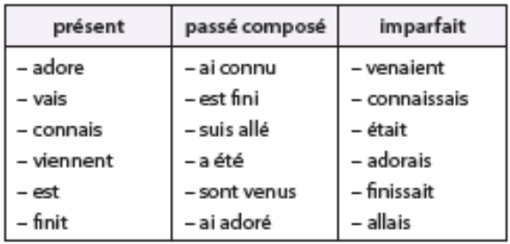
2. a. Je n’ai entendu personne poser des questions à l’artiste.
b. Il est arrivé en retard mais il n’a rien dit pour s’excuser.
3. a. Il travaille excessivement.
b. Elle me regarde bizarrement.
c. Il critique doucement.

EXPRESSION ÉCRITE
Coerência e coesão: ordenação de elementos frásicos.
4
2
1
5
3

